История искусств. 3 класс 4 урок
Рокотов Федор Степанович (1735-1808)
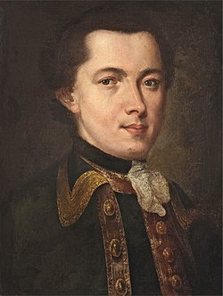
Рокотов Федор Степанович (1735? — 1808), художник, один из лучших русских портретистов “века Просвещения”.
Родился в селе Воронцово (ныне — в черте Москвы) в семье крепостных. Числился “вольнорожденным” и, вероятно, был незаконным “хозяйским” ребенком (сыном князя П. И. Репнина?), лишь приписанным к крестьянской семье.
При активном содействии графа Шувалова, известного мецената, покровителя просвещения и искусства в России, одного из основателей Академии художеств, который заметил талантливого юношу, Рокотова приняли в петербургскую Академию художеств, которую он успешно закончил.
Вся яркая творческая жизнь художника в дальнейшем была связана с Москвой. Именно здесь Рокотов нашел наилучшее применение своему творческому дарованию. Созданный Рокотовым тип портрета ( вы уже знаете типы портретов)— камерный интимный портрет — составляет целую эпоху в русской портретной живописи. Он обладал редким даром, позволяющим мастерски передавать внутренний мир человека, его трепетность и теплоту. Его модели как бы выступают из мерцающего сумрака, черты лица слегка размыты, словно окутаны дымкой. Полотнам мастера присуще богатство оттенков тона, изысканные цветовые сочетания. Мягкие, приглушенные тона создают атмосферу интимности: в его портретах нет ничего показного, внешне эффектного. Художника привлекает внутренняя красота человека. По словам одного из современников, Рокотов с удивительным мастерством умел передавать не только “вид лица”, но и “нежность сердца”.Желающих заказать портрет много, поэтому приходится ждать своей очереди. Иметь портрет, написанный Рокотовым, было престижно.
Летом 1765 г. Рокотов возводится в ранг академика.
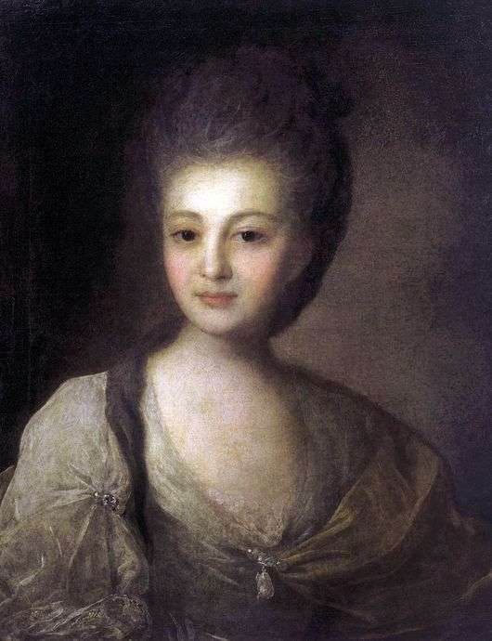
«Портрет А. П. Струйской» отличают особая утонченность и трепетная одухотворенность. Написанное переливами пепельно-розового и бледно-золотого цветов (что усилено прозрачной лессировкой) лицо молодой женщины словно выступает из легкой таинственной дымки. Темно-карие внимательные глаза, нежные губы и легкий румянец на молодом прекрасном лице, открытое декольте делают Александру Петровну пленительной и очаровательной.

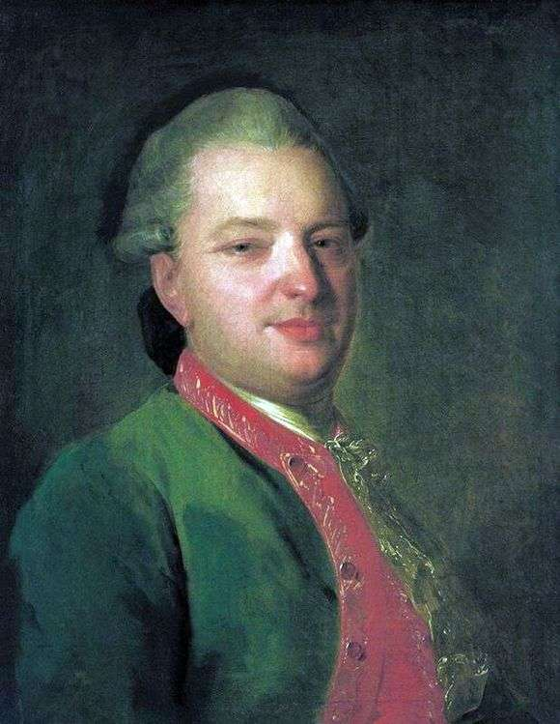
«Портрет Майкова» В нем художник становится более конкретным. Известный поэт-сатирик смотрит с портрета с выражением насмешливого превосходства. Первое, что бросается в глаза, это мясистые губы и лоснящиеся щеки портретируемого, что напрямую говорит о том, что перед зрителем, типичный помещик. Причем, его улыбка, говорит о некоторой доле жестокости и надменности. Несмотря на это, в его глазах можно заметить наличие ума, который не боится никаких насмешек или даже некоего презрения. Перед зрителем возникает типичный образ дворянина, того времени. Особенное место занимает прекрасная живописная техника, с которой мастерски справился художник. Объем лица, фактура, образ и прочие детали, очень мастерски выполнены свободной кистью мастера. Максимально уверенные мазки, качественно передают мерцание золотых и красных тонов. При всем этом, краски становятся намного тоньше и изысканнее.

«Портрет неизвестной в розовом платье»
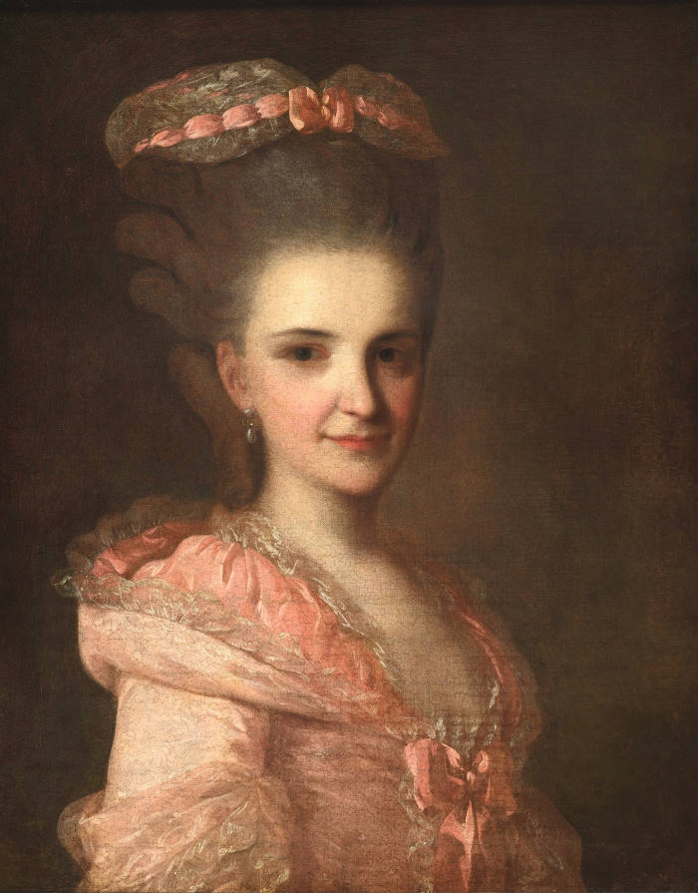
Лиричный портрет неизвестной дамы – одна из известных работ художника. Теплый взгляд и прелестная улыбка выдает в ней несравненную красавицу с обаянием недосказанности. Мягкий полупрозрачный облик неизвестной окружен пепельно-розовыми оттенками.
По внешнему виду, одежде и украшениям можно судить об идеалах красоты, вкусах и моде. Ведь портрет написан в благородном 18 веке, когда блистательные дамы вдохновляли поэтов и художников. В длинных ресницах, тонких чертах и глазах девушки читается вопрос: кто может сравниться со мной? Мастер неярким светом освещает лицо и фигуру, а тающие контуры почти размыты в сумраке, из-за чего молодая женщина кажется воздушной.
Задание: Запишите характерные черты творчества Федора Рокотова__________________________________________________________________________________________________________________________________________________________________________________________________________________________________________________________________________________________________________________________________________________________________________________________

